Информационные технологии на итоговом занятии по ФЭМП во второй младшей группе по теме «Путешествие в страну Математики»

Мусатова Елена Александровна, воспитатель

Статья отнесена к разделу: Работа с дошкольниками

Цель: развивать элементарные математические представления, закрепить навыки перепрыгивания через ручей, перешагивание с кочки на кочку.
Задачи: продолжать учить различать и называть геометрические формы, называть цвет, умение составлять изображение предмета из частей (птичка), развивать память, мышление, сообразительность, воображение; воспитывать интерес к занятию, доброжелательные отношения, аккуратность.
Развивающая среда: коврики с нашитыми геометрическими формами, две дорожки для ручейка, геометрические фигуры, слайды, мультимедийный проектор, чудесный мешочек.

Раздаточный материал: геометрические фигуры на каждого ребенка для составления изображения птички.

Ход занятия.

Звучит запись песни « Если с другом вышел в путь» сл. М. Танича, муз. В. Шаинского . Воспитатель с детьми заходят в группу. (Запись песни звучит в начале и конце занятия).
-Сегодня мы с вами отправляемся в страну Математики. Путь будет долгим и трудным. Нам нужно будет преодолеть все препятствия, которые встретятся на пути.
- Все готовы?
- Ну, тогда отправляемся. (Дети идут друг за другом).
- Дети, смотрите на нашем пути встретился ручеек. Его надо перепрыгнуть, вот так (воспитатель показывает как надо перепрыгивать). Дети выполняют.
- Молодцы, все справились с первым заданием. Продолжаем свой путь дальше. На пути встречаются кочки- коврики.
- Какие геометрические фигуры изображены? (ответы детей)
Ребята, кочки надо перешагнуть. ( показывает, дети выполняют задание)
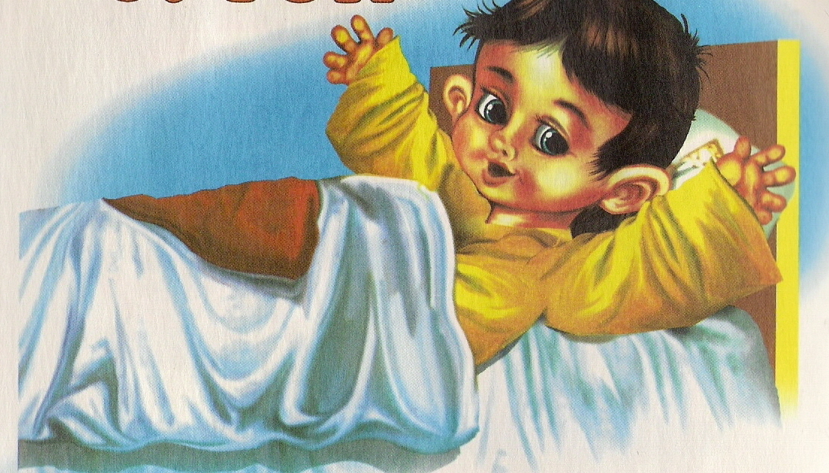
- Вот и страна Математики. Ну, чтобы попасть в страну необходимо ответить на вопросы, если ответы будут правильными, тогда мы окажемся в ней. ( Показ слайдов)

-Назови время суток.
- На лугу цветы проснулись,
Мы в кроватках потянулись. (ответы детей)
А почему? (ответы детей).



- Молоко лакает кот.
Нас на кухне ждет компот.

О какой части говорится здесь? Почему? (ответы детей).

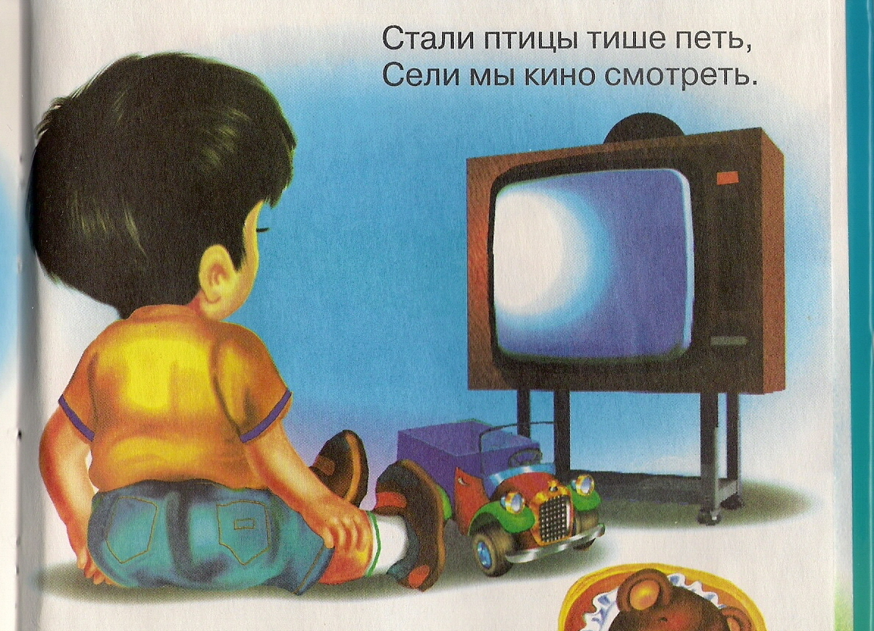

- Стали птицы тише петь,
Сели мы кино смотреть.

Назовите время суток. Почему? (ответы детей).

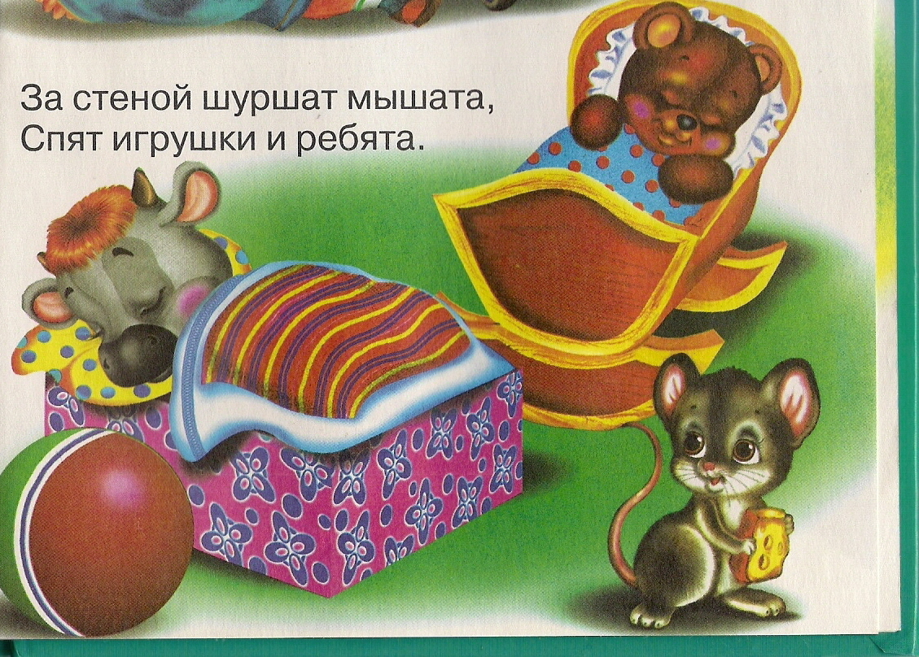

- За стеной шуршат мышата,
Спят игрушки и ребята.

О каком времени суток говорится здесь? Почему? (ответы детей).

- Дети, вы все ответили правильно. Молодцы, вы знаете части суток. Теперь проходим и садимся за столы. ( дети удобно садятся за столами)
( Воспитатель берет «чудесный мешочек» и говорит)
- Интересно, что лежит в этом «чудесном мешочке»? (Вынимает и показывает квадрат).
-Как называется эта фигура? Какого она цвета? (ответы детей)
- В «чудесном мешочке» еще что-то есть. (Показывает треугольник).
Как называется эта фигура? Какого цвета?
(Показывает круг).
- А как эта фигура называется? Какого цвета?
- Сравните круг и квадрат, чем они отличаются? У круга нет ни сторон, ни углов, его можно катить, а квадрат катить нельзя. Почему? Мешают углы.
- Посмотрите на столы, там лежат геометрические фигуры, из этих фигур надо составить «птичку».
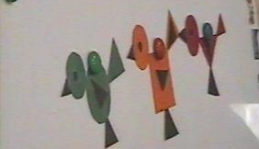
Подумайте и составьте ее сами. Покажу вам, какие птички я составила. (Показывает слайд с образцами)
- Приступайте к работе. Дети составляют птичку (образцы убираются).
Воспитатель подходит к детям и спрашивает.
- Из каких геометрических фигур ты составила птичку? Ответы детей.
- Соберите геометрические фигуры в коробочки. Наше занятие подошло к концу. Вы все молодцы, много знаете. Вот мы и побывали в стране Математики. Пора возвращаться из страны в детский сад.
(Дети вместе с воспитателем перешагивают кочки, перепрыгивают через ручеек). Вот мы наконец вернулись в свой любимый детский сад.

Литература:
- Метлина Л.С. « Занятия по математике в детском саду», Москва, ,Просвещение, 1985.
- Новикова В.П. Математика в детском саду 3-4 года, издательство « Мозаика- Cинтез», 2003.
- Степанов В.А., Учебник для малышей, Время. Времена года, ООО издательство «Фламинго», 2006.

